## Quadratische Gleichungen

### Druck und Leistung einer Pumpe berechnen

**Kommentar zur Einführung:**

Ein Schwimmbad betreibt eine Pumpe für die Umwälzung von Badewasser. Die Pumpe fördert das Wasser durch Filter und Wasseraufbereitungsanlagen zurück ins Schwimmbecken. Für die Bestimmung des sogenannten Betriebspunktes ist die Pumpenkennlinie erforderlich. Diese gibt den Druck der Pumpe für den jeweiligen Förderstrom *Q* wieder. Die Pumpenkennlinie wird durch folgende Funktion beschrieben: *p*Pu(*Q*) = −4 ∙ 10−5 ∙ *Q*2 + 3 (*Q* in m3/h; *p*Pu in bar).

Im Betrieb wird die Pumpenkennlinie von der Anlagenkennlinie des Pumpensystems geschnitten. Dieser Schnittpunkt ergibt den Betriebspunkt der Pumpe (Abb. 1). Die Anlagenkennlinie wird durch eine Parabel beschrieben, deren Scheitelpunkt auf der y-Achse (die Achse des Druckes) liegt.

Der Bademeister des Schwimmbades kann am Durchflussmessgerät einen Förderstrom durch die Pumpe von *Q* = 123 m3/h ablesen. Für eine optimale Filterung des Badewassers ist ein Förderstrom der Pumpe von *Q* = 100 m3/h notwendig. Um diesen zu erreichen, schließt der Bademeister das Ventil nach der Pumpe etwas, was man Drosselung nennt. Eine weitere Möglichkeit zur Einstellung des geforderten Förderstroms ist die Reduzierung der Pumpendrehzahl (Drehzahlregelung), wobei das Ventil hinter der Pumpe vollständig geöffnet bleibt. Der Wirkungsgrad der Pumpe beträgt ηPu = 0,72 und ist als konstant anzusehen.

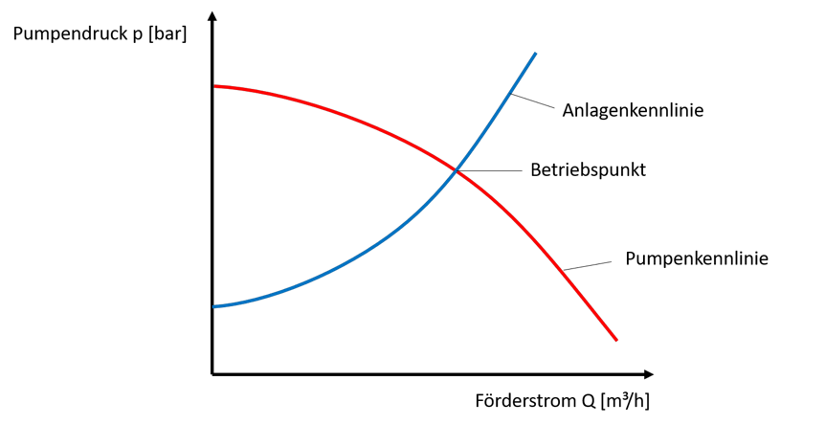

Abb. 1: Pumpen- und Anlagenkennlinie

Bei der **Drosselung des Ventils** nach der Pumpe wird der Druck bei jedem Förderstrom erhöht, wodurch sich die Form der Anlagenkennlinie ändert (Abb. 2). Es ergibt sich ein neuer Schnittpunkt mit der Pumpenkennlinie. Bei einer **Drehzahlregelung** wird die Pumpenkennlinie verschoben (Abb. 3). Die Verschiebung erfolgt auf einer Parabel, deren Scheitelpunkt im Koordinatensystem-Ursprung liegt. Die **Berechnung der Pumpenleistung** erfolgt für jeden Betriebspunkt der Pumpe nach der Gleichung in Abb. 4.

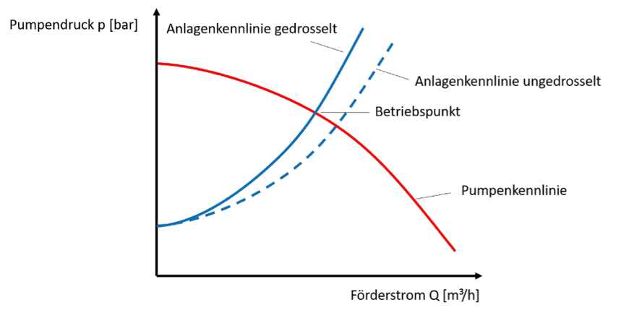

Abb. 2: Drosselung

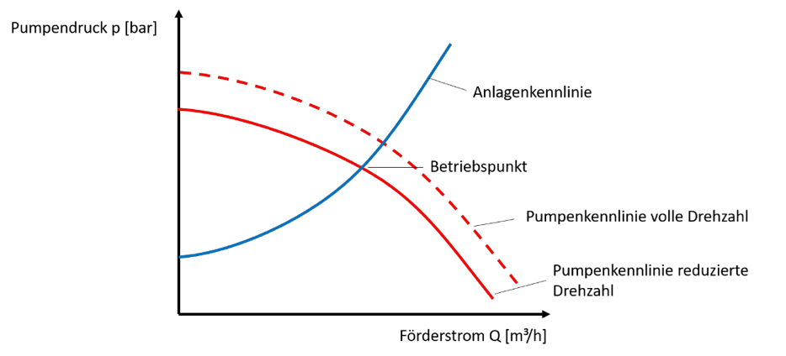

Abb. 3: Drehzahlregelung

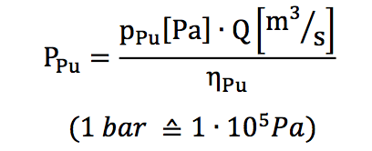

Abb. 4: Formel zur Berechnung der Pumpenleistung

**Aufgaben:**

a) Welchen Druck liefert die Pumpe vor Einstellung der Drehzahl oder der Drosselung des Ventils, mit Drosselung des Ventils und mit Drehzahlregelung?

**Tipp:** Stelle für die Berechnung des Druckes bei Drehzahlregelung die Gleichung

der Parabel der Anlagenkennlinie auf. Diese schneidet die y-Achse (die Achse des Druckes) bei 0,5 bar. Die Parabel der Anlagenkennlinie hat die Form 𝐲(𝐱) = 𝐚 ∙ 𝐱𝟐 + 𝐛.

b) Welche Antriebsleistung benötigt die Pumpe im gedrosselten Betriebspunkt und welche bei einer Drehzahlregelung?

c) Berechne die jährliche Energiekostenersparnis in Euro bei Nutzung einer Drehzahlregelung gegenüber der Drosselung des Ventils. Nimm dabei an, dass die Pumpe eine jährliche Betriebsstundenzahl von Tb = 6000 h/a besitzt. Der Strompreis beträgt KS = 15 ct/kWh.

## Lösung a)

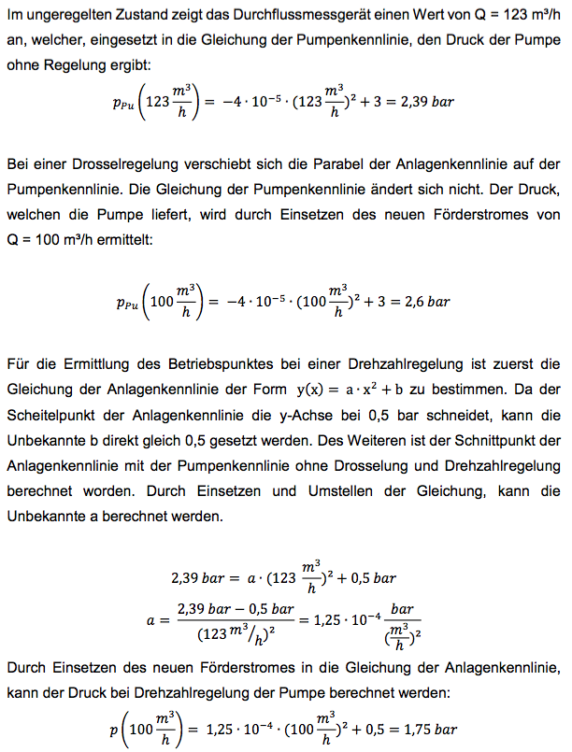

## Lösung b)

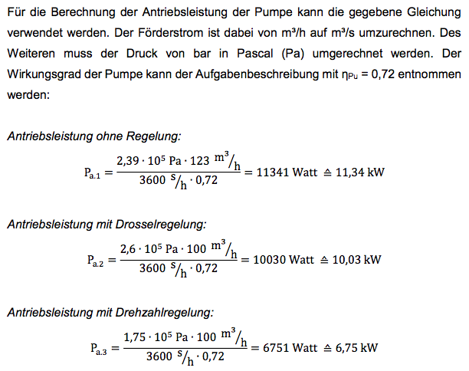

## Lösung c)

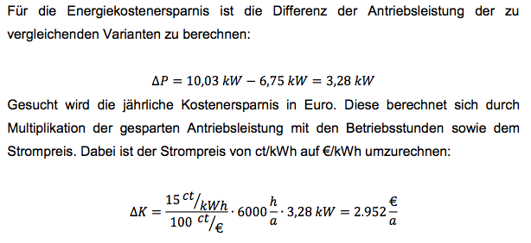

## Schlagworte zum Inhalt

quadratische Gleichungen – Kennlinien – Drehzahlregelung – Drosselung – Pumpendruck – Umrechnung von Einheiten